实验报告
第28组+张家界后台管理系统
课程名称：Javaweb 编程技术
实验名称：张家界后台管理系统
姓名：刘羽爽
学号：2522040160
班级：2025级专升本软件工程1班
指导教师：屈老师
实验日期：2025-12-19
GitHub 地址：https://github.com/yuyu0218yu/java_web

基本信息
• 组别+项目名：第28组+张家界后台管理系统
• 课程名称：Javaweb 编程技术
• 实验名称：张家界后台管理系统
• 姓名：刘羽爽
• 学号：2522040160
• 班级：2025级专升本软件工程1班
• 指导教师：屈老师
• 实验日期：2025-12-19
• GitHub 地址：https://github.com/yuyu0218yu/java_web

一、实验目的
1. 熟悉基于 Spring Boot 3 的多模块后端项目结构与分层设计。
2. 掌握 JWT + Spring Security 的认证与权限控制。
3. 掌握 MyBatis-Plus 在 CRUD、分页、逻辑删除中的使用。
4. 理解操作日志、登录日志、数据权限等横切功能的实现方式。
5. 完成前后端分离后台管理系统的核心功能搭建。

二、实验内容
• 构建“张家界后台管理系统”后端与前端基础框架。
• 实现用户、角色、菜单、部门、字典、通知、定时任务、日志、文件管理等功能模块。
• 提供统一的 REST API、权限控制、日志审计、文件上传下载和仪表盘统计接口。
• 集成代码生成器模块用于快速生成业务代码。

三、实验环境

3.1 后端
• Java: 17
• Maven: 依赖管理与构建
• Spring Boot: 3.3.6
• MyBatis-Plus: 3.5.14
• Spring Security + JWT (jjwt 0.12.3)
• EasyExcel: 3.3.4
• Freemarker: 2.3.32
• Springdoc OpenAPI: 2.3.0
• 数据库: MySQL (基于 com.mysql.cj.jdbc.Driver)

3.2 前端
• Vue 3 (Composition API)
• Element Plus
• Vue Router 4
• Pinia
• Axios
• Vite
• Node.js >= 16.0.0, npm >= 7.0.0

四、系统总体设计

4.1 模块划分
• zhangjiajie-admin: 启动入口与运行配置。
• zhangjiajie-system: 核心业务模块（控制器、服务、Mapper、实体、DTO、权限与日志）。
• zhangjiajie-common: 通用工具、统一返回、异常、枚举与公共配置。
• zhangjiajie-generator: 代码生成器模块。
• frontend: Vue 3 前端项目。

4.2 分层架构
• Controller：接口层，定义 REST API。
• Service：业务逻辑层。
• Mapper：数据库访问层（MyBatis-Plus）。
• Entity/DTO：数据模型与请求/响应对象。
• Config/Security/Aspect：安全配置、AOP 日志、数据权限等横切功能。

五、关键功能与实现要点

5.1 认证与授权
• SecurityConfig 配置无状态会话、CORS、JWT 过滤链。
• JwtAuthenticationFilter 解析请求头 Authorization: Bearer <token> 并完成认证。
• UserDetailsServiceImpl 加载用户角色与权限，支持 ROLE_ 与权限字符串。

5.2 权限与菜单
• 角色管理：/api/roles。
• 菜单管理：/api/menus，提供菜单树与用户权限列表。
• 用户管理：/api/users，支持分页查询、增删改、导入导出。

5.3 日志与审计
• AuditLogAspect 对标注 @AuditLog 的接口进行操作日志记录。
• LoginEventListener 异步记录登录日志。

5.4 数据权限
• DataScopeAspect 依据用户数据范围生成 SQL 过滤条件，支持“全部/本部门/本部门及子部门/仅本人”。

5.5 文件管理
• FileController 支持单/批量上传、下载、预览、统计、热门/最新文件。
• FileUploadConfig 提供静态资源映射与上传目录管理。

5.6 定时任务
• JobController 支持任务创建、暂停/恢复、立即执行、Cron 校验。
• JobLogController 管理任务日志。

5.7 代码生成器
• GeneratorConfig 配置生成路径、作者、是否覆盖、DTO/Converter/测试生成等选项。
• MyBatisPlusCodeGenerator 等组件支持快速生成 CRUD 模板。

六、数据库设计（依据实体类推断）
主要实体与关联关系：
• 用户与角色：User、Role、UserRole
• 角色与菜单：RoleMenu、Menu
• 部门组织：Dept
• 字典：DictType、DictData
• 日志：LoginLog、OperationLog、JobLog
• 定时任务：Job
• 通知公告：Notice
• 文件：FileInfo
说明：具体字段与建表脚本需以实际数据库脚本为准。

七、主要接口设计（节选）
模块 | 方法 | 路径 | 说明
认证 | POST | /api/auth/login | 登录获取 Token
认证 | POST | /api/auth/register | 注册用户
用户 | GET | /api/users/page | 用户分页查询
角色 | GET | /api/roles | 角色列表
菜单 | GET | /api/menus/user | 当前用户菜单树
部门 | GET | /api/depts/tree | 部门树
字典 | GET | /api/dict/types/page | 字典类型分页
字典 | GET | /api/dict/data/page | 字典数据分页
文件 | POST | /api/files/upload | 文件上传
日志 | GET | /api/logs/login/page | 登录日志分页
日志 | GET | /api/logs/operation/page | 操作日志分页
任务 | GET | /api/jobs/page | 定时任务分页
仪表盘 | GET | /api/dashboard/statistics | 统计数据

八、关键配置说明
• 数据库连接：spring.datasource.*（application.yml）
• JWT 配置：jwt.secret、jwt.expiration、jwt.refresh-expiration
• 文件上传：file.upload.path、file.upload.max-size、file.upload.allowed-types
• 服务端口：server.port（默认 8080）
• 前端代理：frontend/vite.config.js 中 /api -> http://localhost:8080

九、运行步骤（参考）
1. 创建数据库 java_web，并导入对应表结构与初始数据。
2. 修改 zhangjiajie-admin/src/main/resources/application.yml 的数据库账号密码。
3. 启动后端：运行 ZhangjiajieAdminApplication 或执行 Maven 启动。
4. 启动前端：在 frontend 中执行 npm install、npm run dev。
5. 访问前端页面并使用账号登录验证功能。

十、实验过程与截图（待插入）
• 【截图1：后端启动成功日志】
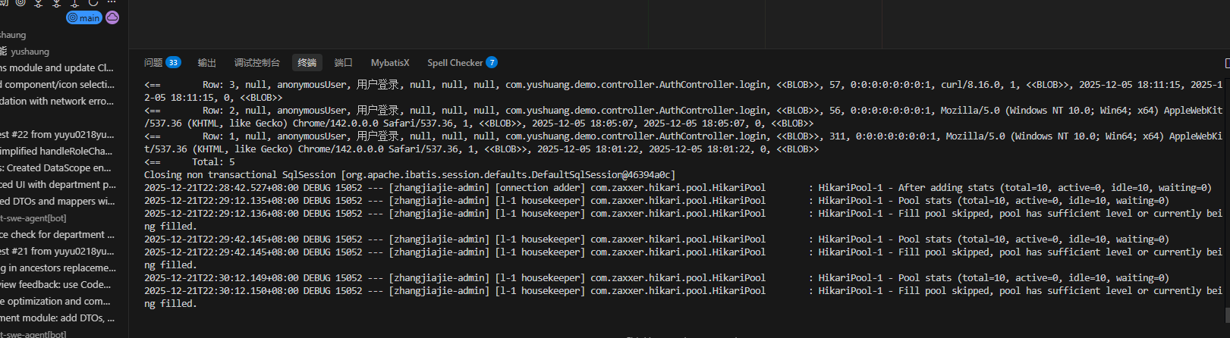
• 【截图2：前端登录页】
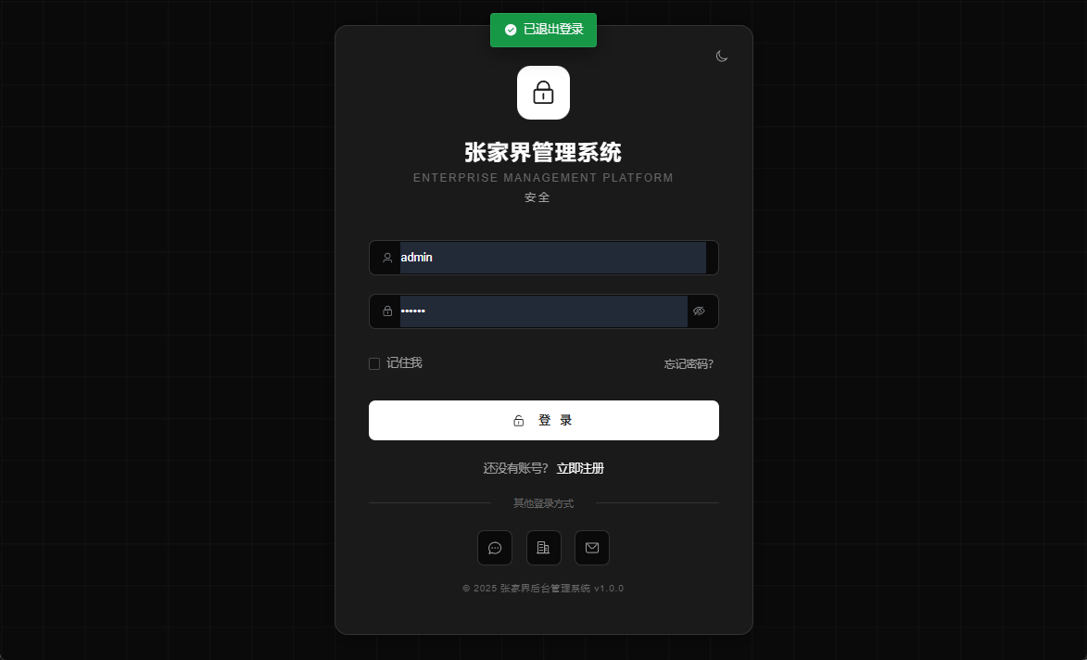
• 【截图3：登录成功后的仪表盘】
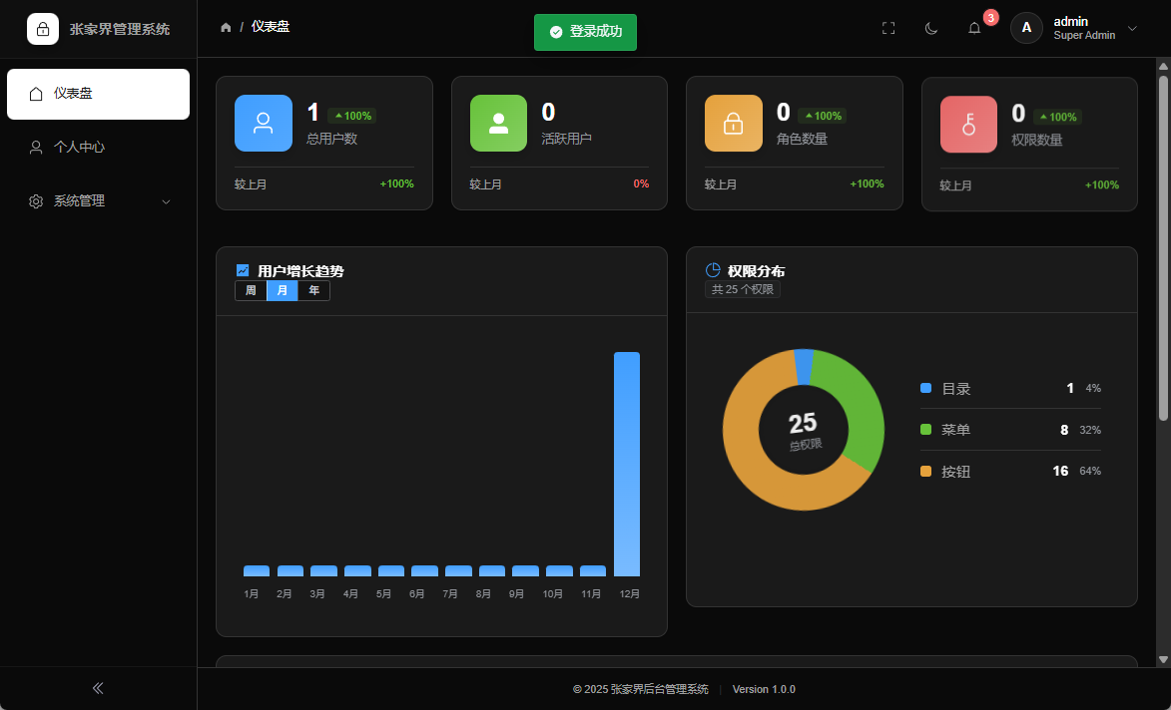
• 【截图4：用户管理列表页面】

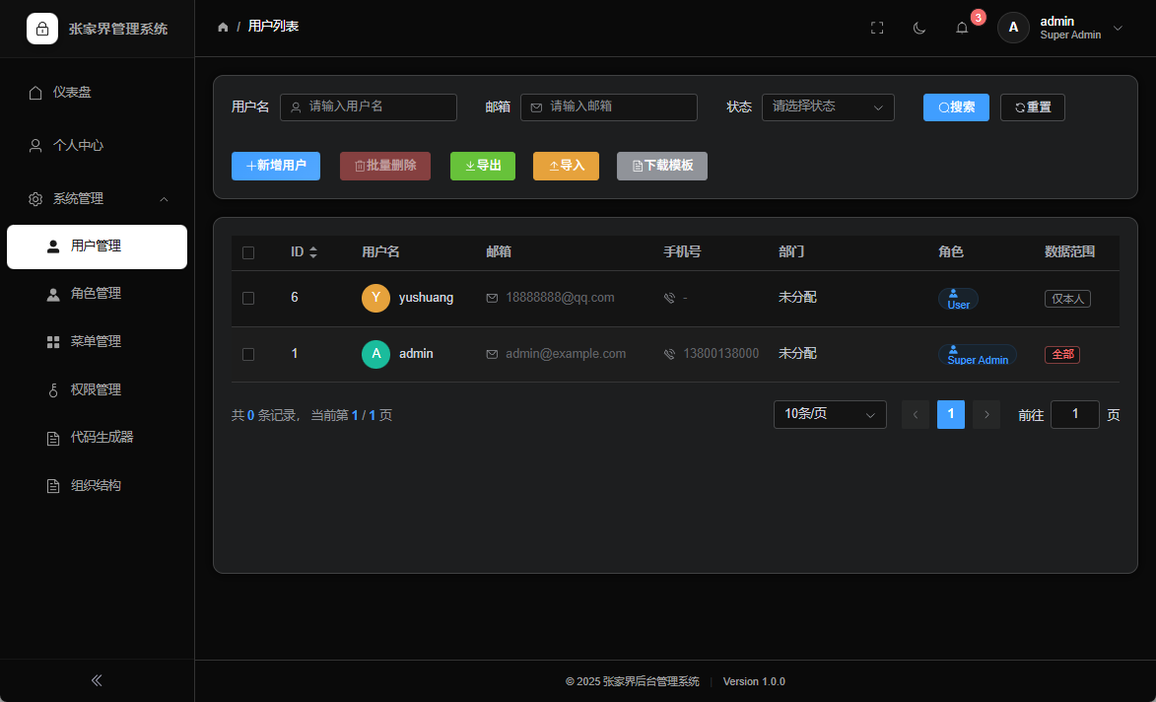
• 【截图5：角色/菜单权限分配页面】
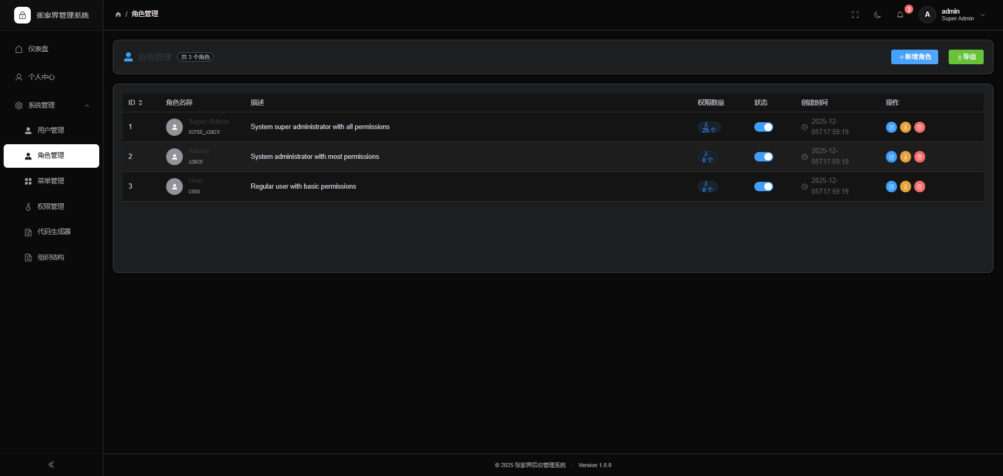
• 【截图6：日志管理或文件上传功能页面】
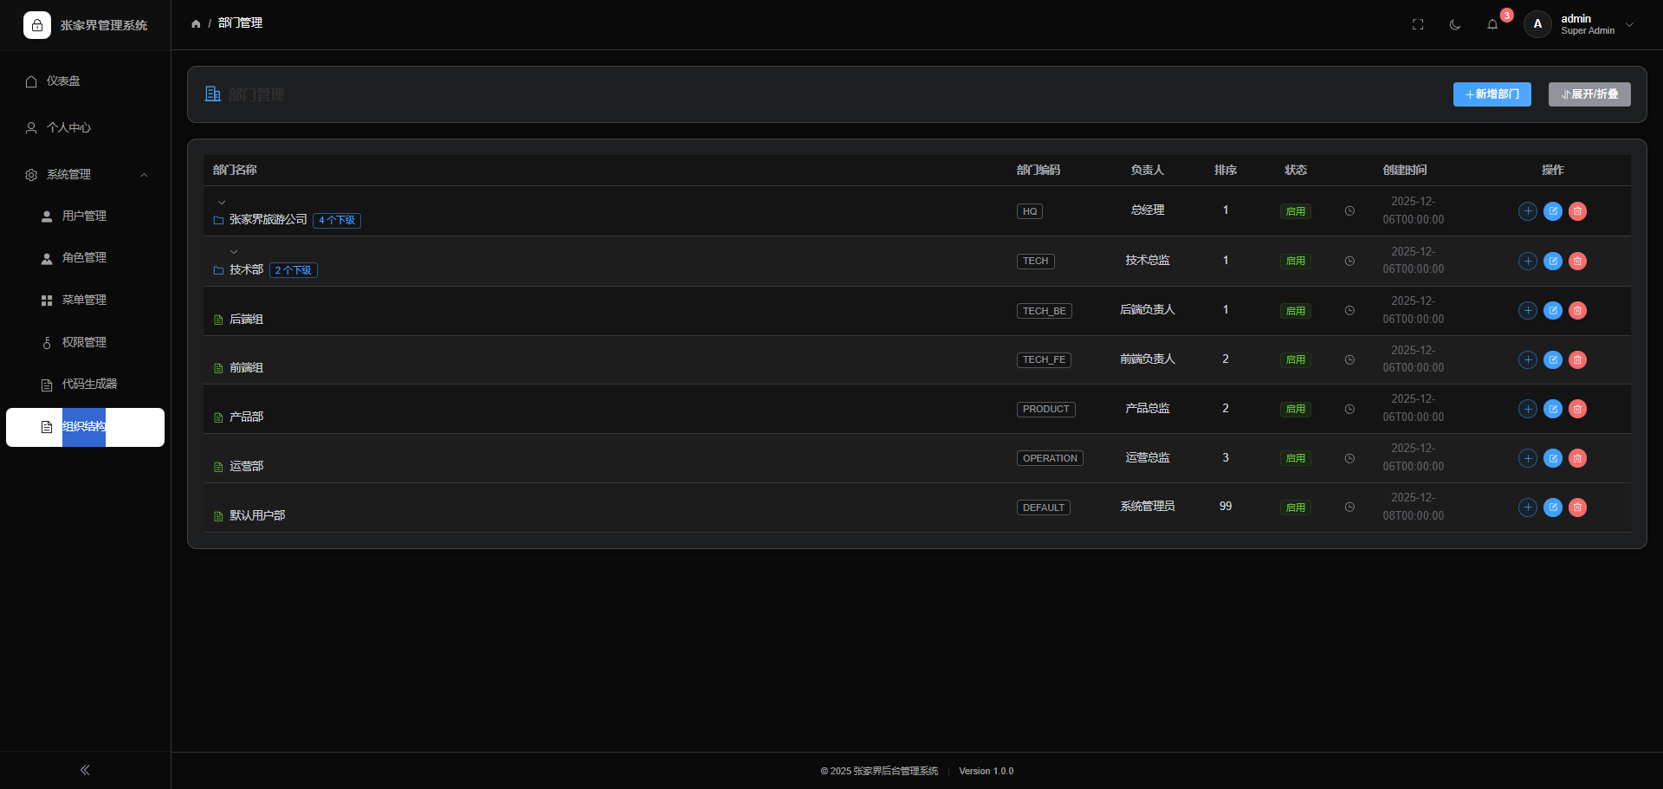

十二、实验小结
• 完成内容概述：完成后端多模块搭建与核心业务模块实现，涵盖用户、角色、菜单、部门、字典、日志、文件、定时任务与仪表盘等功能，并提供统一的 REST API 与权限控制。
• 关键收获与体会：掌握 Spring Boot 3 多模块组织方式、JWT + Spring Security 认证授权流程、MyBatis-Plus 分页与逻辑删除、AOP 操作日志与数据权限切面实现思路。
• 遇到的问题与解决方式：无严重阻塞问题，主要关注数据库连接、CORS 与权限拦截、文件上传路径等配置，按 application.yml 与运行日志提示逐项校对即可。

